Configurar bústia gmail a Demana (v2)

Per tal de configurar una bústia a una instància de Demana realitzarem els següents passos:

Accions compte de google
- Anirem a la bústia que vulguem configurar de gmail: http://gmail.com i farem login
- Un cop a dins, clicarem a Configuració (al engranatge) i després a "Mostra tota la configuració"

- A la pestanya Reenviament i POP/IMAP:

  - Activarem a Activa IMAP. Les altres configuracions com preferim:
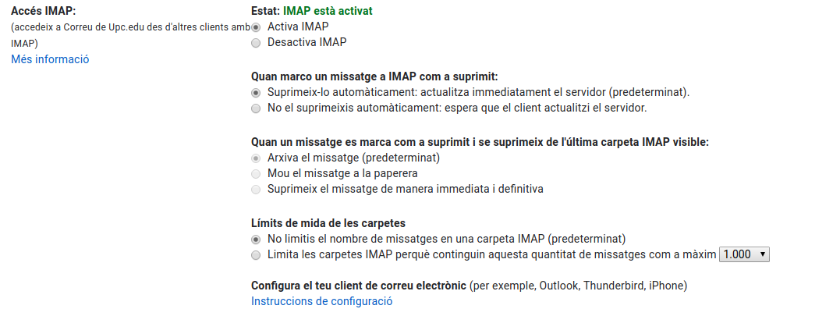
- Activar verificació en dos passos:

  - Anar a: https://myaccount.google.com/ o clicar a la foto de l'usuari i a Gestiona el teu Compte de Google
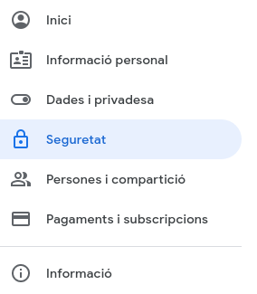
Per poder activar la verificació en dos passos, és necessari introduïr un número de telèfon. El número pot ser d’un telèfon mòbil, o bé fixe. (en aquest cas és millor triar rebre el codi per trucada telefònica)

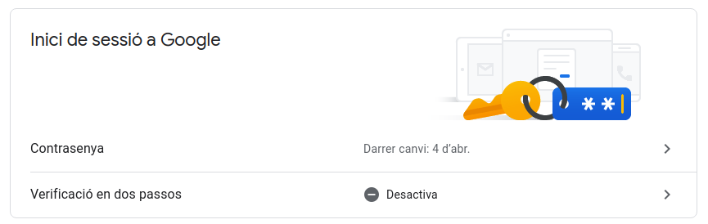
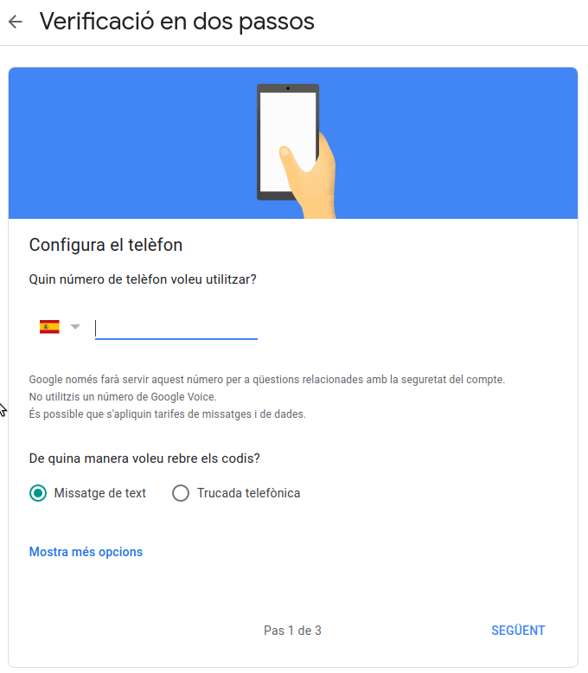
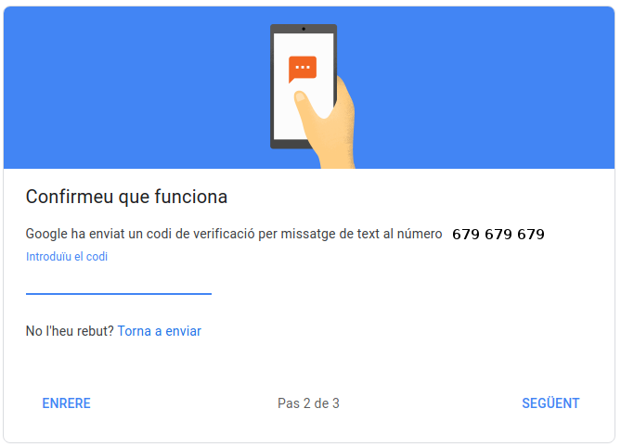

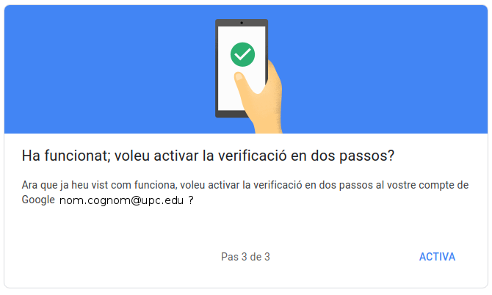

- Ara hem de definir una contrasenya d’aplicació:

  - Anar a: https://myaccount.google.com/ o clicar a la foto de l'usuari i a Gestiona el teu Compte de Google

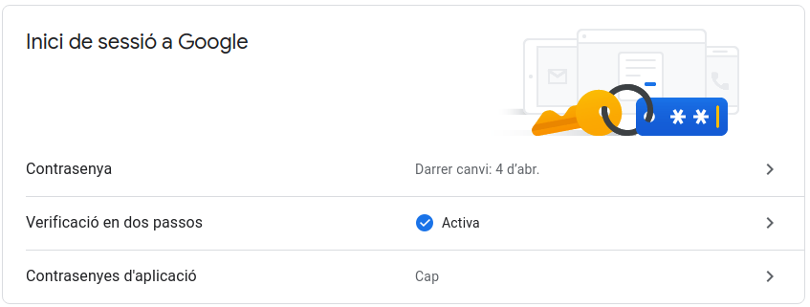

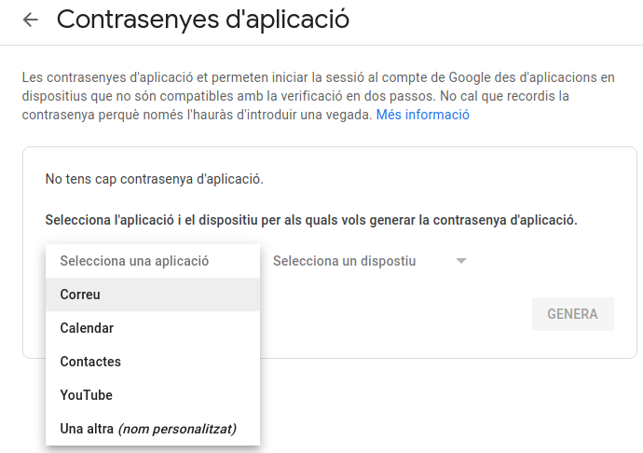
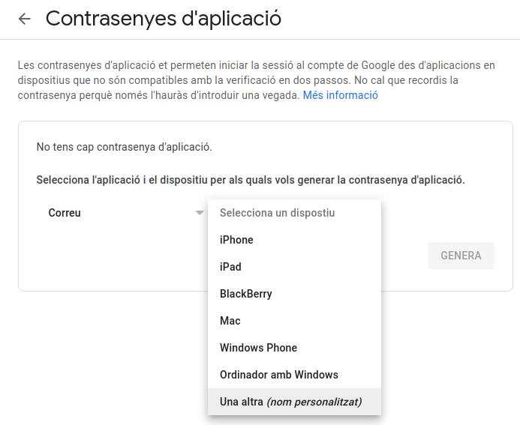
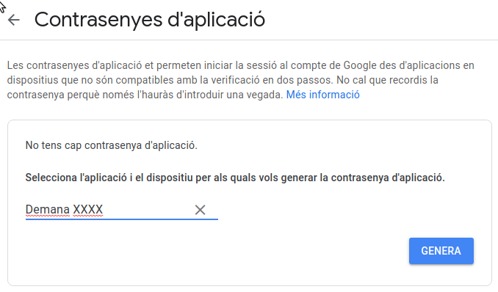
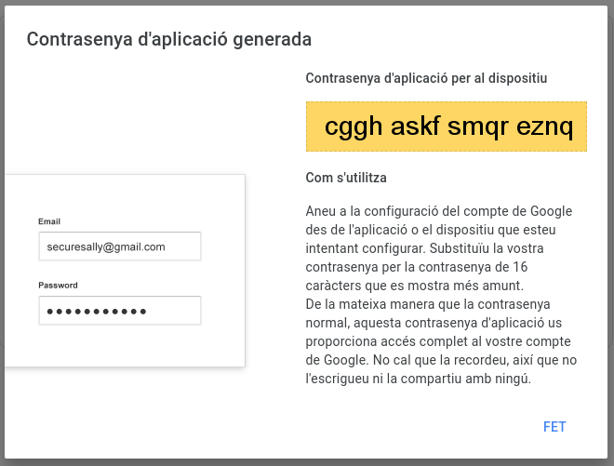
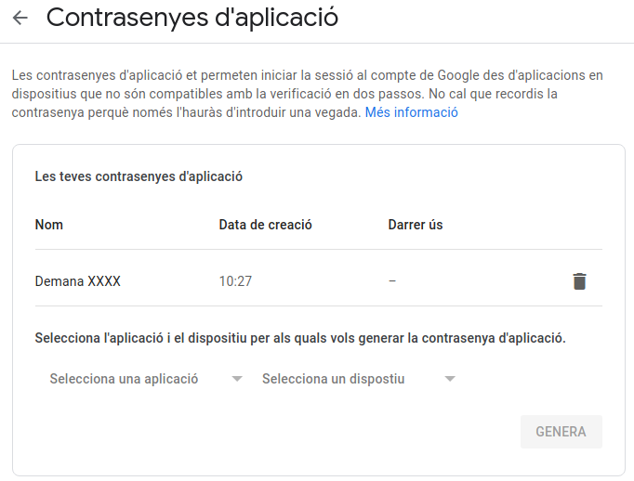

Accions instància Demana

- Anem a la configuració del email a la instància: https://demana.upc.edu/{instance}/scp/emailsettings.php
- Activar el clic: S'estan obtenint correus electronics:

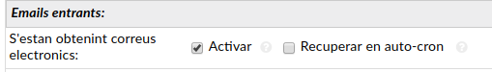

- I clicarem a Desa els canvis.
- Després anirem a Missatges de correu electrònic:
- Afegirem un nou e-mail, clicant Afegixca nou E-mail:

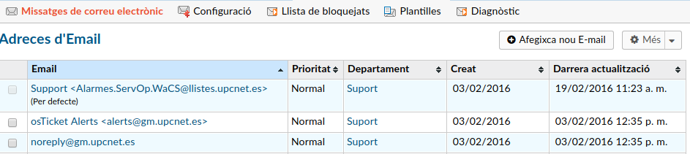

- Els camps importants per la configuració del correu són:

  - Adreça electrònica: adreça de la bústia.
  - Nom de correu electrònic: nom per identificar nosaltres la bústia.
  - Nom d'usuari: adreça de la bústia
  - Contrasenya: contrasenya d’aplicació
  - Obtenint correu electrònic mitjançant IMAP o POP, Estat: Activar
  - Nom de host: imap.gmail.com
  - Número de port: 993
  - Protocol de la safata d'entrada del correu electronic: IMAP + SSL
  - Enviant E-mail mitjançant SMTP (Si es vol enviar e-mail a través de SMTP s'ha d'activar)
  - Nom de host: smtp.gmail.com
  - Número de port: 587

- Quedant la configuració així:
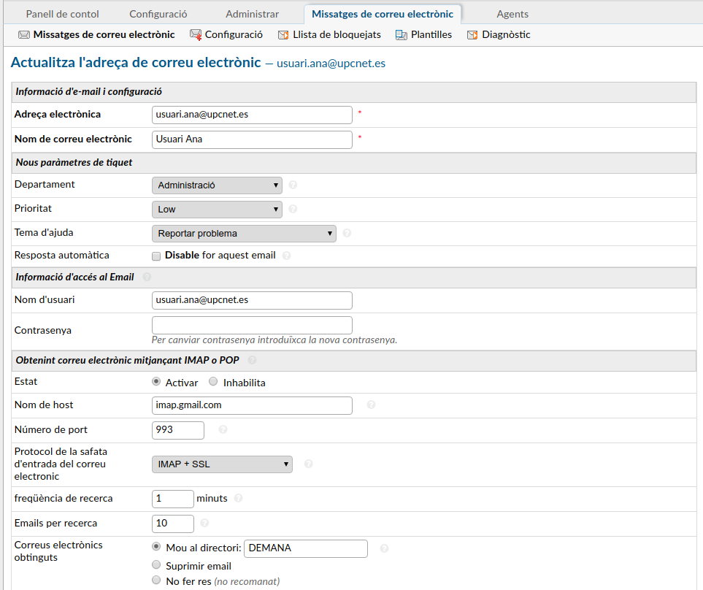
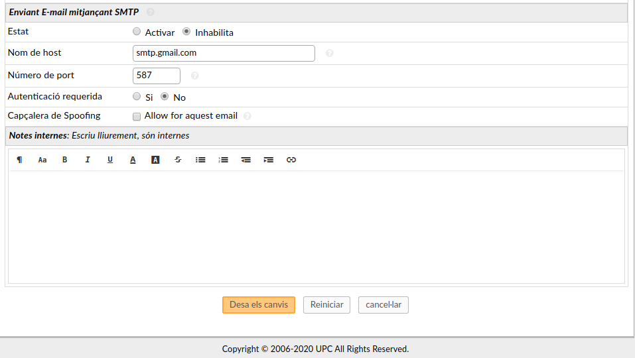

Si la bústia ja existeix, només hem de canviar ‘Contrasenya’ amb la nova ‘Contrasenya d’aplicació’ proporcionada per Google.

